Дидактическая игра «Опасные предметы»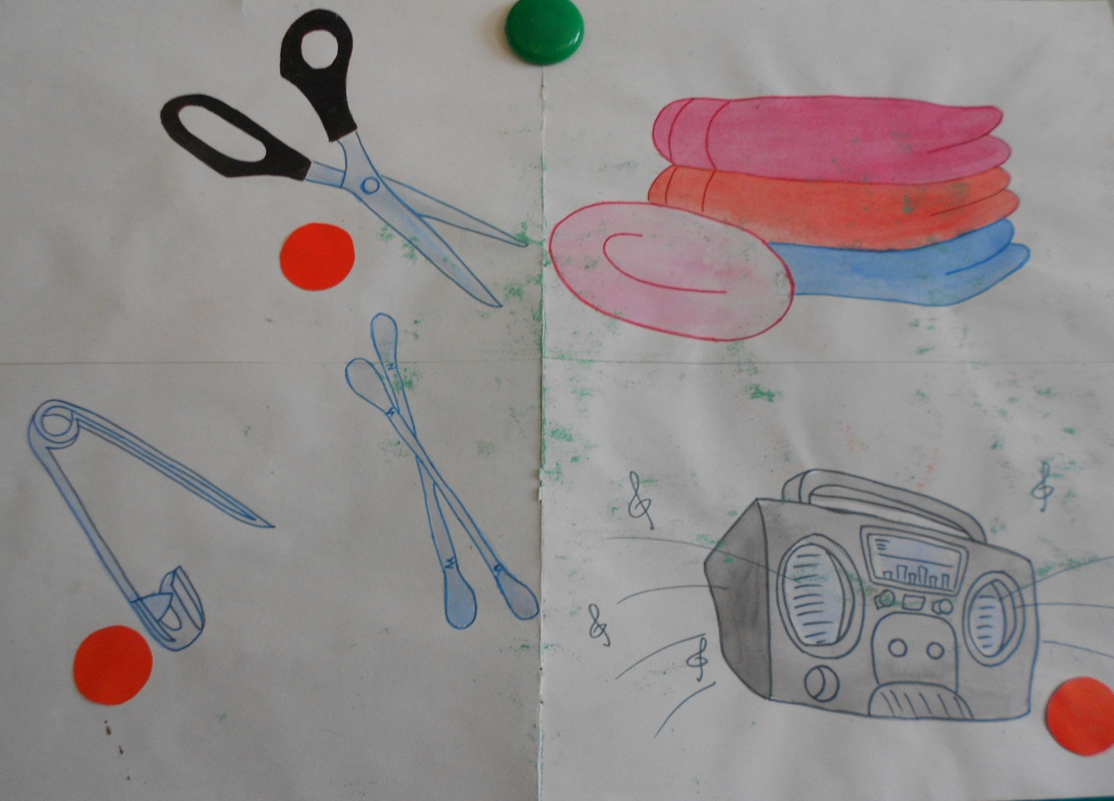
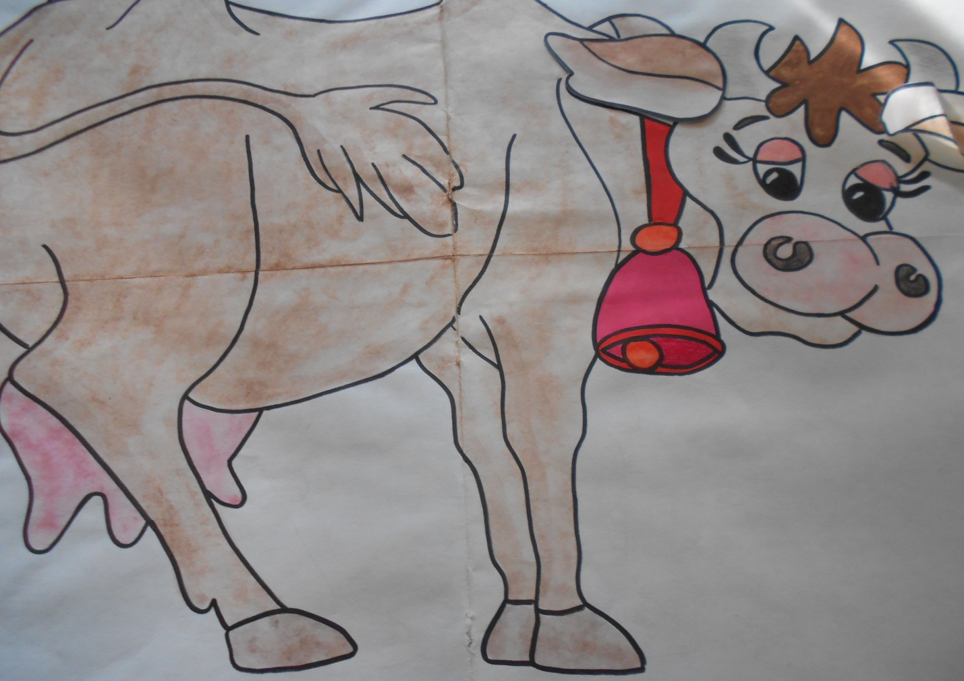
Дидактическая игра «Помоги животным найти свои ушки!»

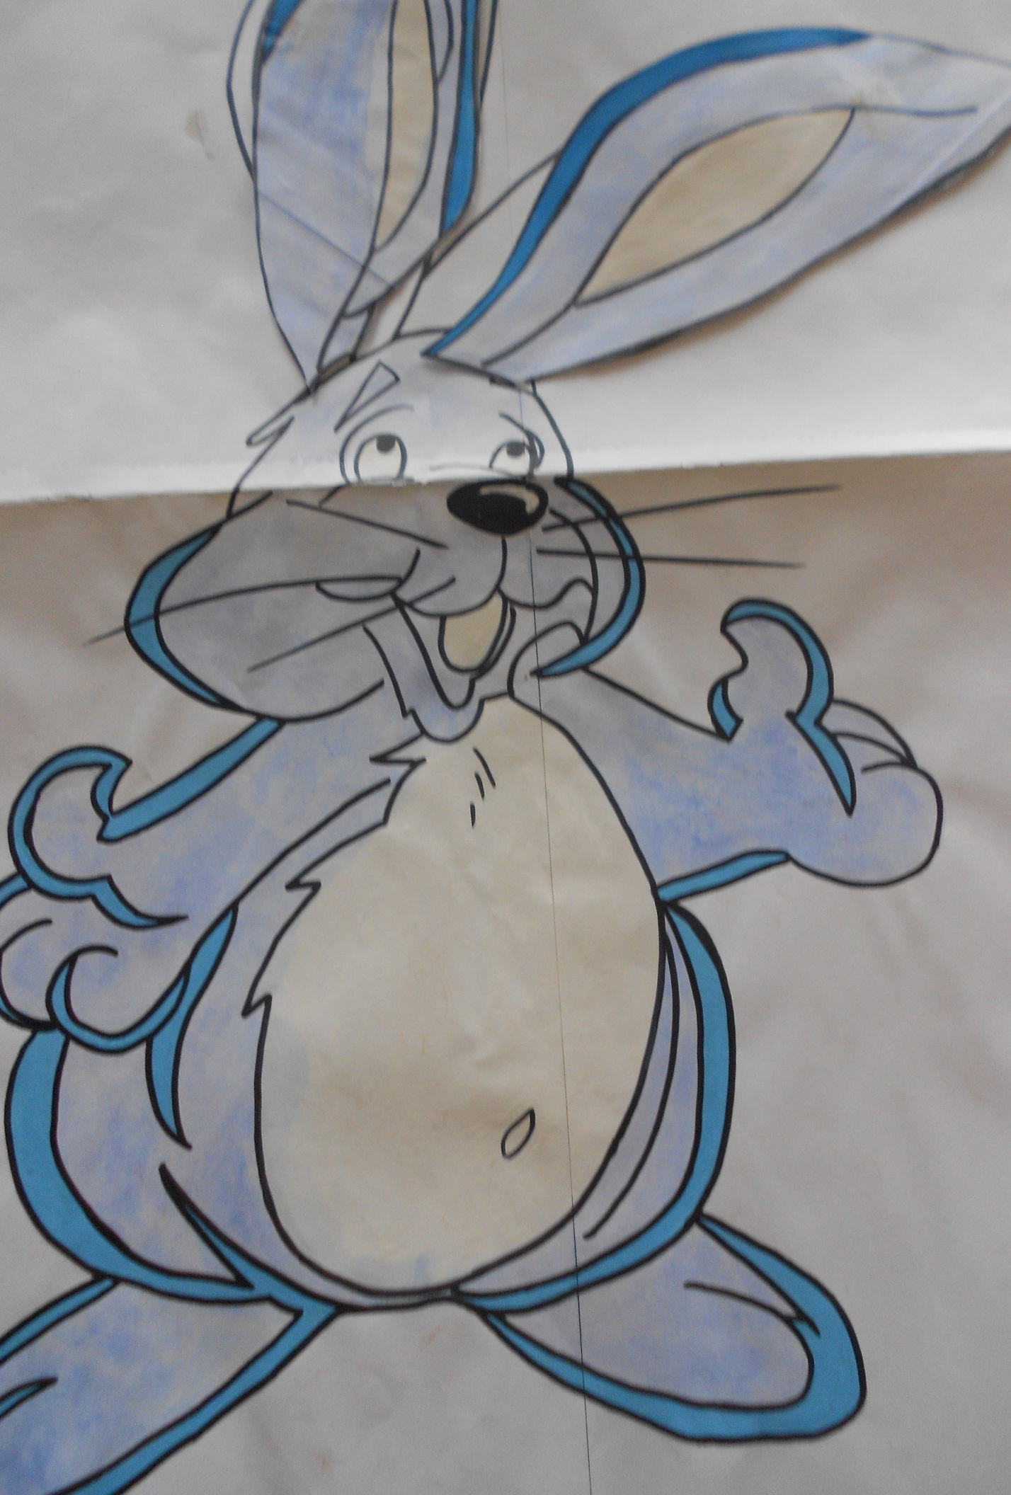
Дидактическая игра «Помоги животным найти свои ушки!»

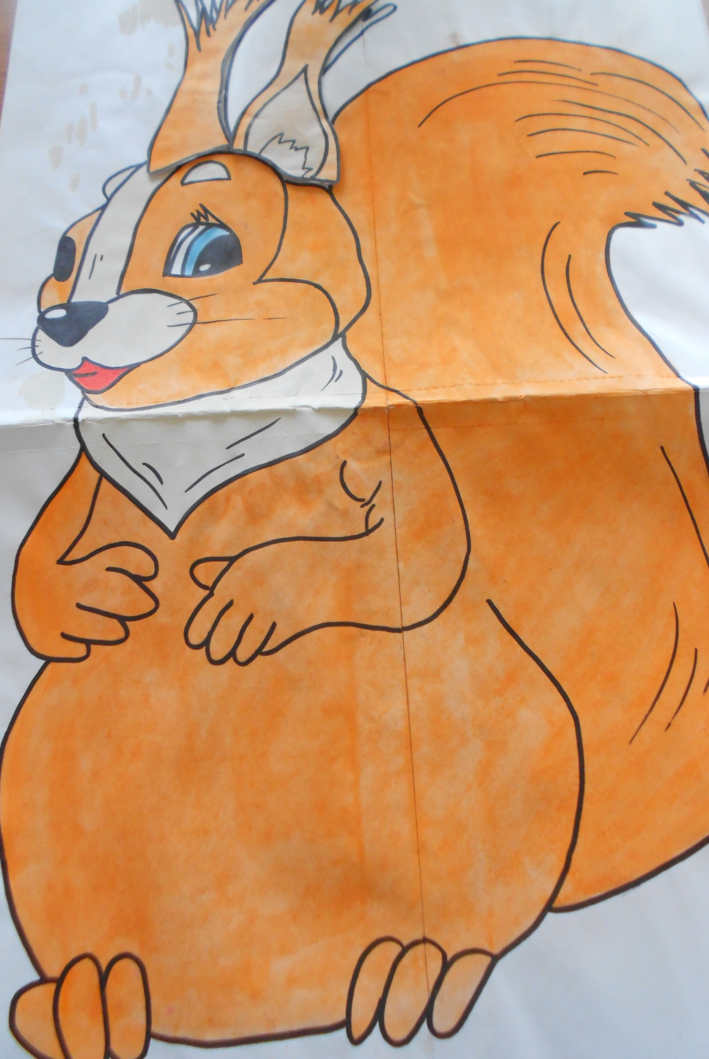
Дидактическая игра «Помоги животным найти свои ушки!»

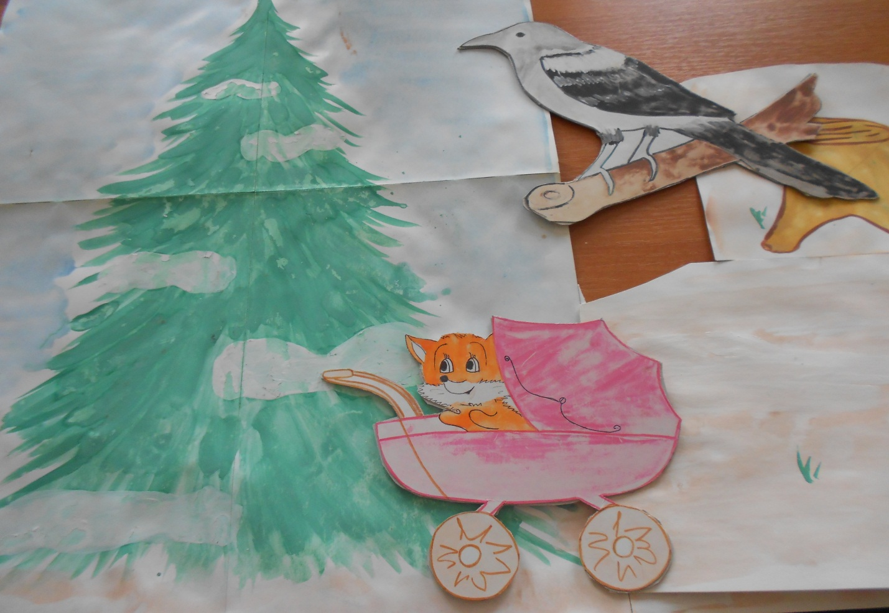
Декорации к развлечению «Наши ушки любят тишину!»

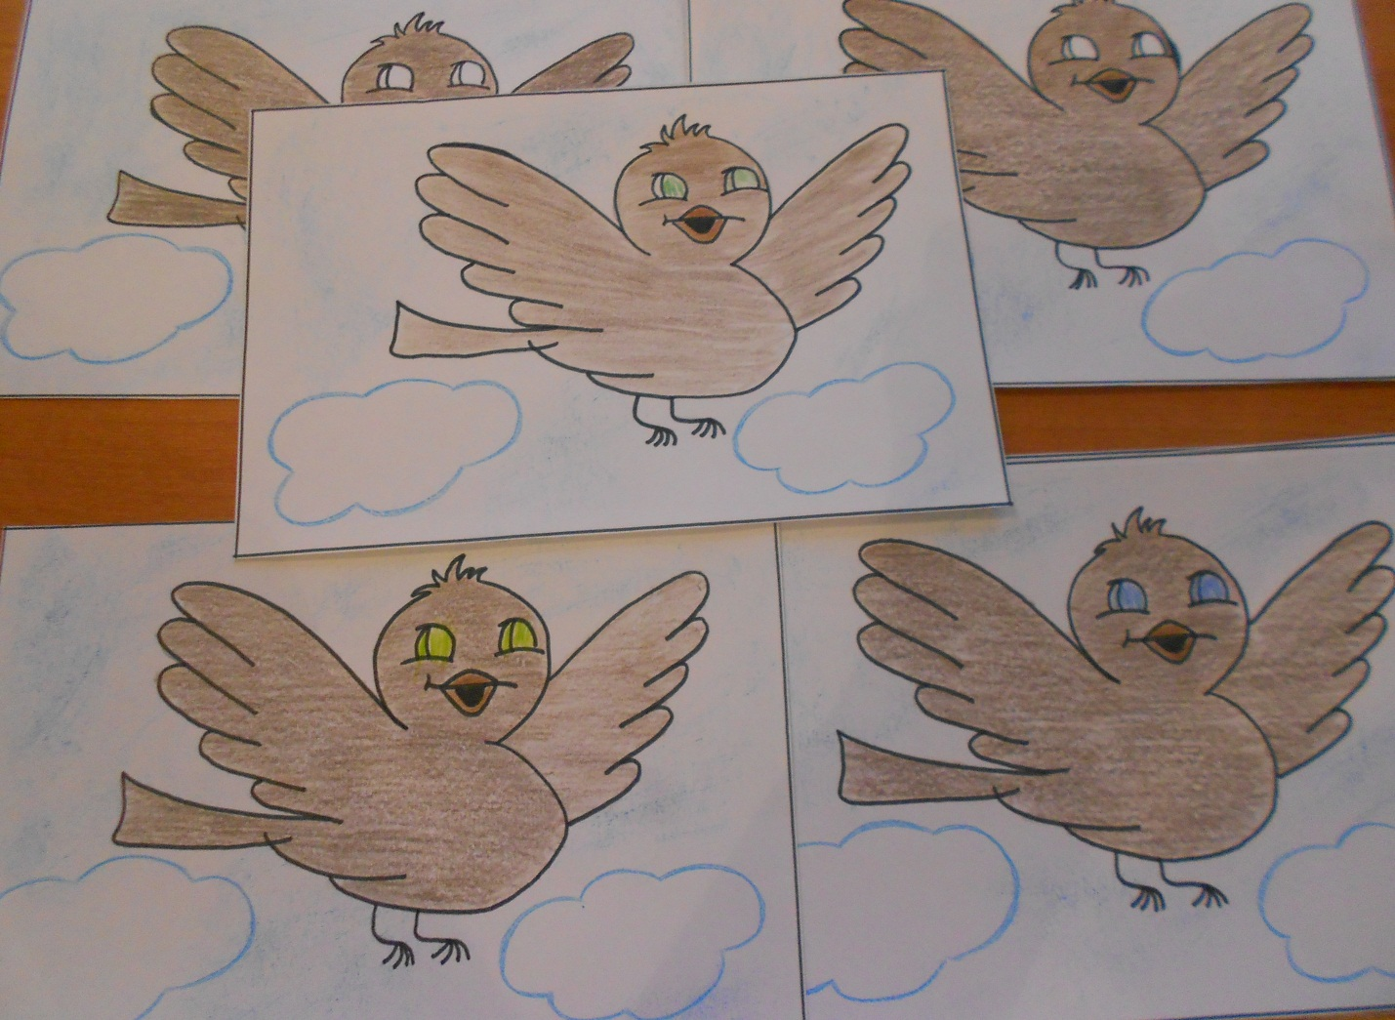
Минутка творчества «Рисуем глазки птичкам»

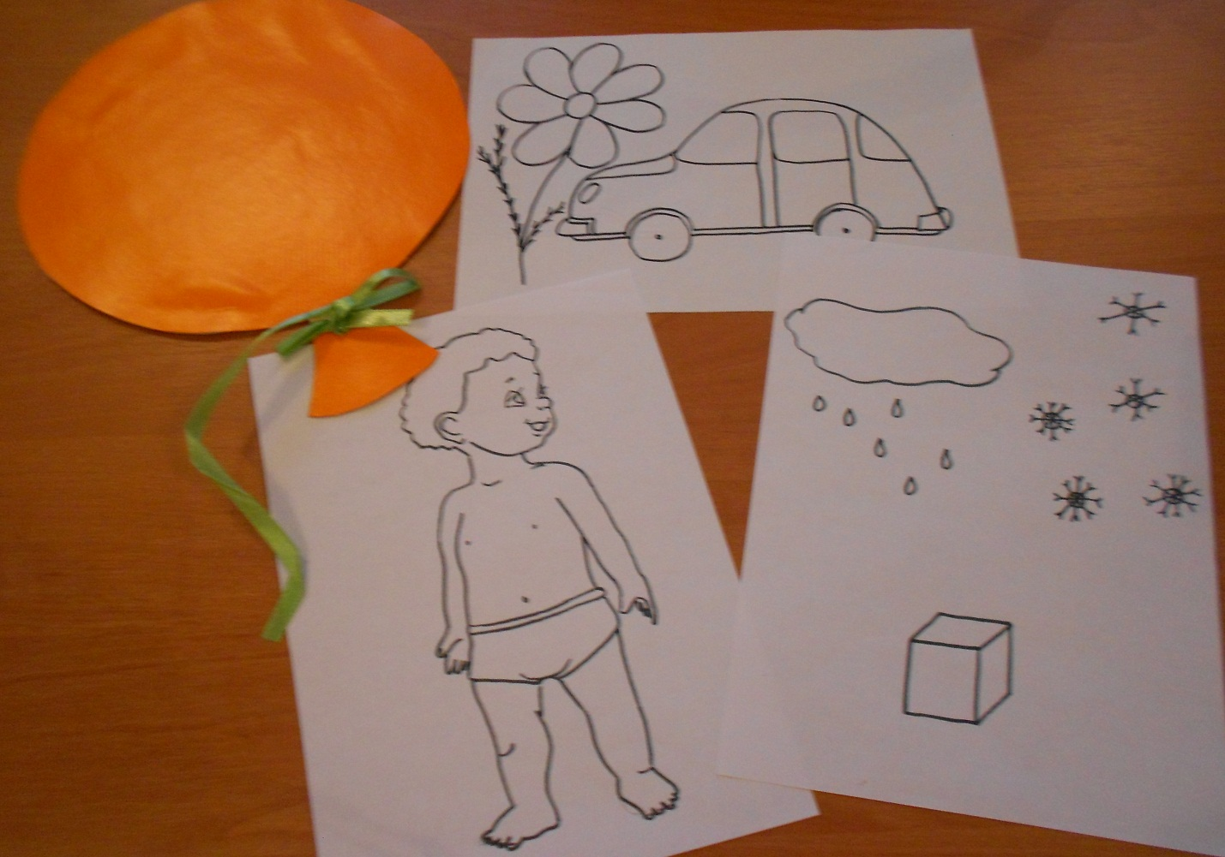
Материалы к занятию «Солнце, воздух и вода – наши лучшие друзья!»

